COMMUNIQUÉ DE PRESSE
18 février 2025

Kubota lance un chargeur compact sur chenilles SVL75-3 sur le marché européen

Kubota est heureux de dévoiler le nouveau chargeur compact sur chenilles SVL75-3, une machine conçue pour répondre aux nouveaux standards et offrir une plus grande polyvalence aux opérateurs.

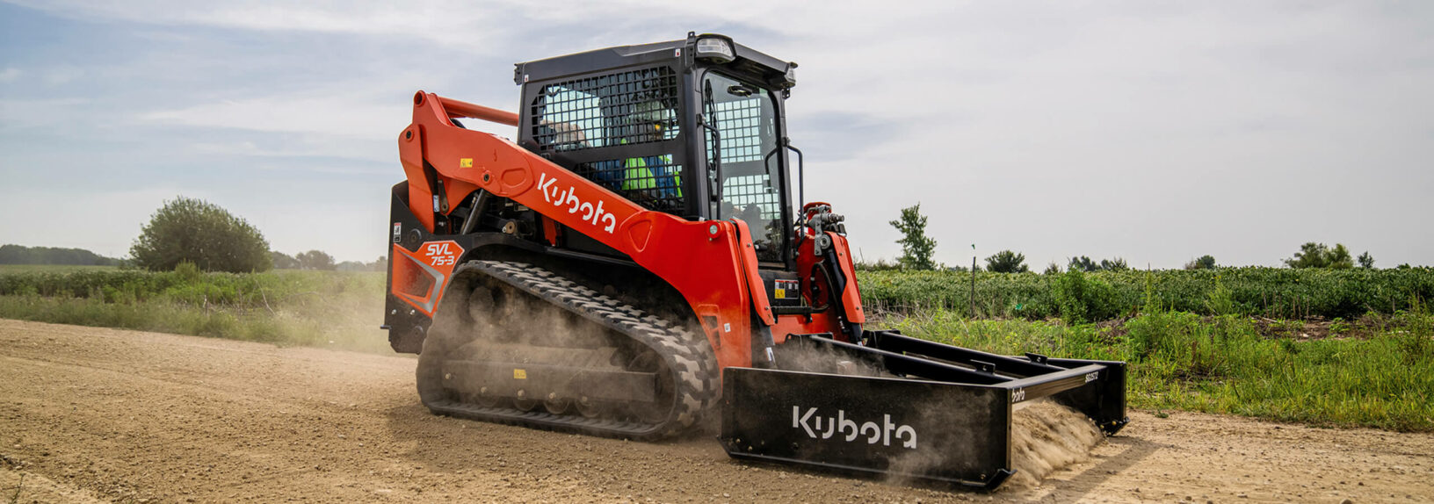

Photo : SVL75-3

Conçue dès l’origine pour répondre aux exigences des chantiers modernes, le SVL75-3 offre des performances élevées dans un format compact et fiable.

Un puissant moteur Kubota de 74 cv équipe le SVL75-3, délivrant un couple impressionnant pour s'attaquer à une large gamme de tâches, comprenant le terrassement, le nivellement, la manutention et le déversement de matériaux. Cette machine est construite pour évoluer dans les environnements les plus difficiles, offrant la fiabilité et les performances qui font la renommée de Kubota.

La SVL75-3 est dotée d'une cabine monobloc, entièrement étanche et pressurisée, conçue pour protéger l'opérateur de la poussière, de l'eau et des débris, tout en garantissant un espace de travail propre et confortable. La cabine spacieuse offre une large entrée, une porte coulissante à l'avant pour un accès facile et des commandes ergonomiques pour un confort maximal de l'opérateur. Six bouches d'aération stratégiquement placées assurent un flux d'air optimal pour la climatisation dont le filtre est surélevé afin d’assurer une bonne filtration.

Cette machine à la pointe du progrès est équipée d'une technologie avancée pour rationaliser les opérations et améliorer l'efficacité de l'opérateur. Un écran tactile LCD de 7 pouces offre des commandes intuitives, une fonctionnalité de démarrage sans clé et une caméra arrière intégrée, ce qui améliore à la fois la praticité et la sécurité. Le modèle SVL75-3 est également doté d'un système hydraulique avancé capable d'alimenter une grande variété d'accessoires y compris ceux nécessitant un haut débit.

La conception innovante du moteur améliore la facilité d'entretien et garantit des performances fiables, soulignant l'engagement de Kubota à fournir des machines sur lesquelles les opérateurs peuvent compter. Chaque détail du SVL75-3 a été soigneusement élaboré pour répondre aux exigences des chantiers d'aujourd'hui, de sa durabilité à son design axé sur les besoins de l'opérateur.

Grâce à la fonction de changement de vitesse automatique fournie de série, la machine fonctionne de manière plus souple en rétrogradant automatiquement à l'approche d'un virage et en repassant à la vitesse supérieure lorsqu'elle reprend une trajectoire rectiligne, ce qui améliore également des applications telles que le nivellement.

En outre, la machine est équipée d'une vanne multifonction avancée qui assure un fonctionnement hydraulique sans faille. Le conducteur peut ainsi commander simultanément le circuit hydraulique auxiliaire, le godet et le bras du chargeur.

Avec des spécifications impressionnantes, le SVL75-3 est prêt à relever tous les défis :

- Capacité opérationnel nominale : 1 129 kg à 35 % de la charge de basculement ; (1 613 kg) à 50 % de la charge de basculement.
- Force d’arrachement au godet : 2 710 kg
- Poids en ordre de marche : 4 169 kg avec structure de protection ; 4 271 kg avec cabine fermée.
- Vitesse de déplacement : Vitesse lente à 9,0 km/h ; vitesse rapide à 13,7 km/h.

Le SVL75-3 représente une nouvelle ère dans le développement constant de la gamme Kubota et ouvrira de nouveaux horizons tout en restant fidèle à l'engagement de Kubota en faveur d'une approche basée sur les besoins de l'opérateur.

À propos de Kubota
Depuis 1890, Kubota est l'un des principaux fabricants de tracteurs agricoles et de matériels espaces verts, d'équipements d’engins de chantier et de moteurs industriels. Avec son siège mondial à Osaka au Japon, des bureaux dans plus de 120 pays et plus de 50 000 employés en Amérique du Nord, en Europe et en Asie, Kubota a réalisé un chiffre d'affaires de 21,4 milliards de dollars en 2023.
Bien que les machines constituent sa principale ligne de produits, Kubota fabrique également une large gamme de produits tels que des systèmes de purification de l'eau de ville, des systèmes d'irrigation, des systèmes de tuyauterie, des systèmes de construction de toits et de maisons, et de grandes vannes souterraines.

Notre mission
Notre énoncé de marque, « For Earth, For Life », témoigne de notre engagement en faveur de la conservation de l’environnement tout en contribuant à la production de nourriture et d’eau, qui sont essentielles pour répondre aux besoins de notre société, alors que la population mondiale continue de croître. Cette mission s’accomplit chaque fois qu’un tracteur Kubota récolte la terre pour produire de la nourriture ou lorsque notre équipement de construction creuse pour transporter de l’eau ou fournir un abri. Pour plus d'informations sur Kubota, veuillez visiter www.kubota-eu.com ou www.kubota.com .

Pour de plus amples informations, veuillez contacter

Responsable PR Construction
Will Pike

will.pike@Kubota.com


Télécharger les images :

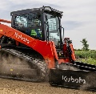
SVL75-3 en action avec un accessoire de nivellement


SVL75-3 en extérieur avec le godet levé


SVL75-3 en action pour la manutention de matériaux

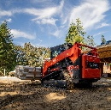
SVL75-3 transportant des tuyaux en plastique

Suivez-nous sur :
 Site Web : https://www.kubota.com , https://www.kubota-eu.com
 LinkedIn : https://www.linkedin.com/company/kubota/, https://www.linkedin.com/company/kubota-in-europe/
 Facebook : https://www.facebook.com/KubotaEurope/
 Instagram : https://www.instagram.com/kubota_in_europe
 YouTube : https://www.youtube.com/@KUBOTAEurope

